

|  |
| --- |
| МИНОБРНАУКИ РОССИИ |
| Федеральное государственное бюджетное образовательное учреждение высшего образования  **«МИРЭА – Российский технологический университет»**  **РТУ МИРЭА** |

Институт Информационных технологий

Кафедра Математического обеспечения и стандартизации информационных технологий

Отчет по практической работе №2

по дисциплине «Технологии разработки программных приложений»

**Тема практической работы:** «Системы сборки»

|  |  |
| --- | --- |
| **Выполнил:**  Студент группы ИКБО-20-19 | Московка А. А. |
| **Проверил:** | ассистент Иванов М. Е. |

2021 г.

# Оглавление

Практическая работа №2 3

Ответы на контрольные вопросы 10

# Практическая работа №2

**Вариант №5**

1. Найти отсутствующую зависимость и указать ее в соответствующем блоке в build.gradle, чтобы проект снова начал собираться

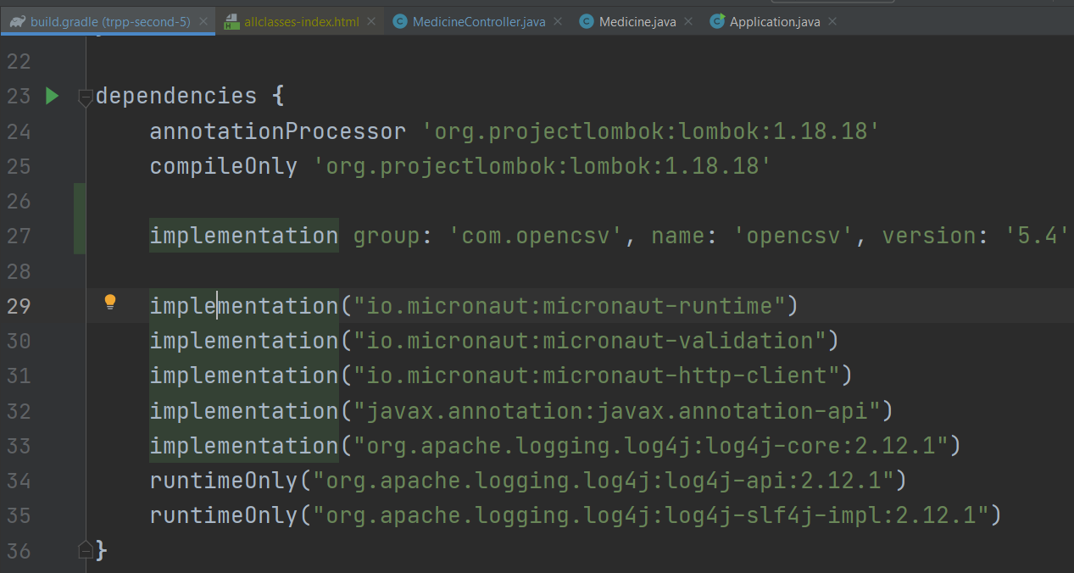

Рис. 1 – Скриншот добавления отсутствующей зависимости

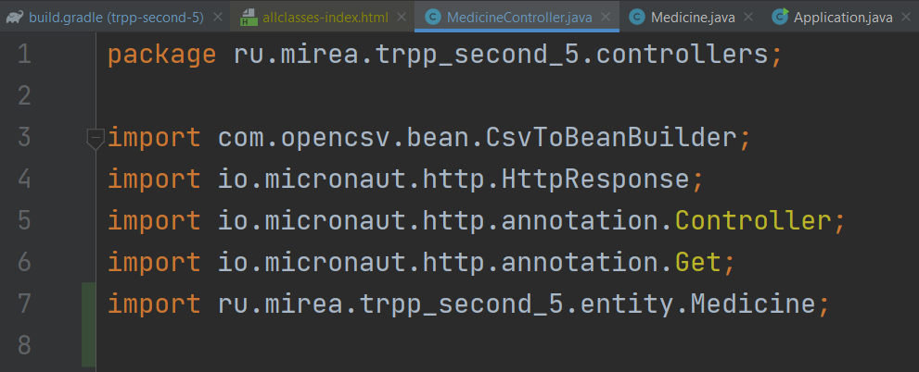

Рис. 2 – Скриншот добавления отсутствующего импорта

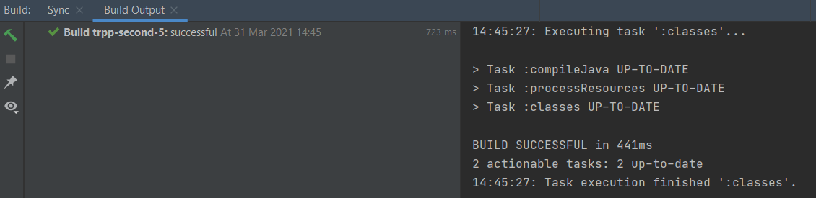

Рис. 3 – Скриншот демонстрации правильной сборки проекта

1. В некоторых классах поправить имя пакета

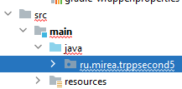

Рис. 4 – Скриншот поправленного имени пакета

1. Собрать документацию проекта, найти в ней запросы состояния и сущности по идентификатору

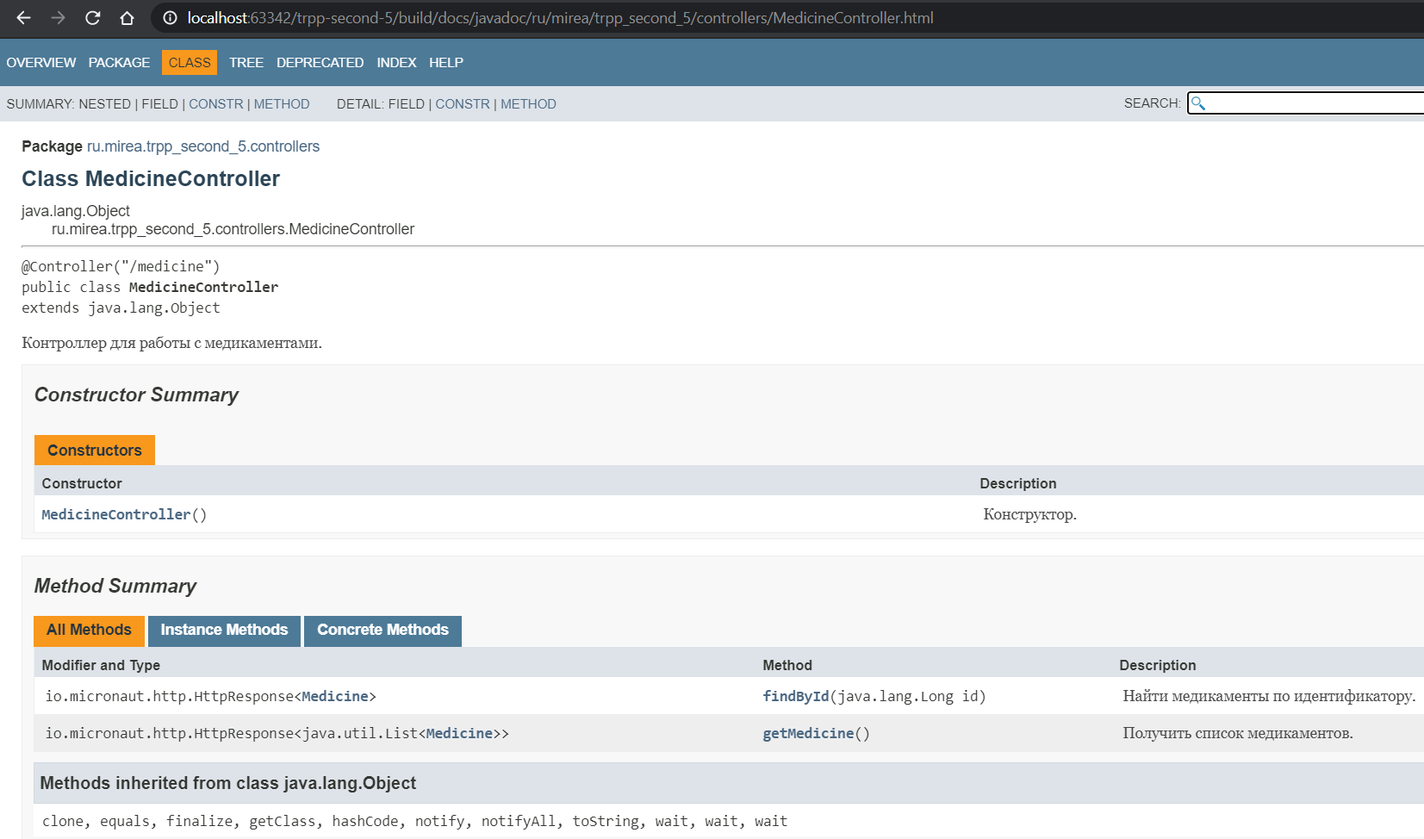

Рисунок 5 –Скриншот результата поиска запросов состояния в документации проекта

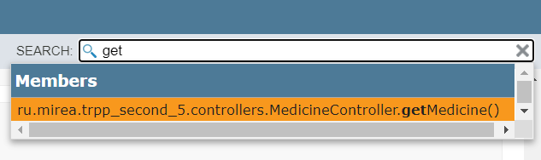

Рисунок 6 – Скриншот результата поиска сущности по идентификатору

1. Собрать jar со всеми зависимостями (так называемый UberJar), после чего запустить приложение. По умолчанию, сервер стартует на порту 8080.

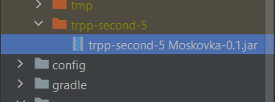

Рисунок 7 – Скриншот результата сборки UberJar

1. Запросить состояние запущенного сервера (GET запрос по адресу http://localhost:8080)

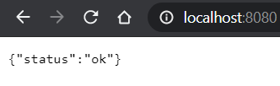

Рисунок 8 – Результат GET запроса

1. Запросить сущность по идентификатору (GET запрос по адресу: http://localhost:8080/сущность/идентификатор)

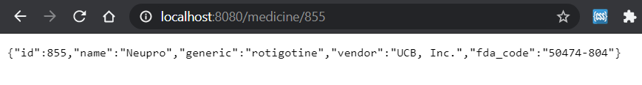

Рисунок 9 – Результат GET запроса

1. В задаче shadowJar добавить к jar-файлу вашу фамилию

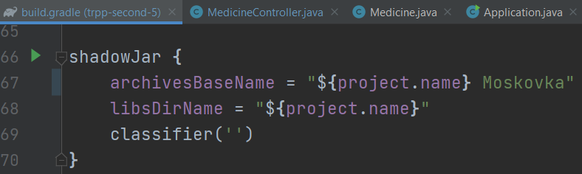

Рисунок 10 – ФИО в shadowJar

1. Выполнить задачу checkstyleMain. Посмотреть сгенерированный отчет. Устранить ошибки оформления кода.

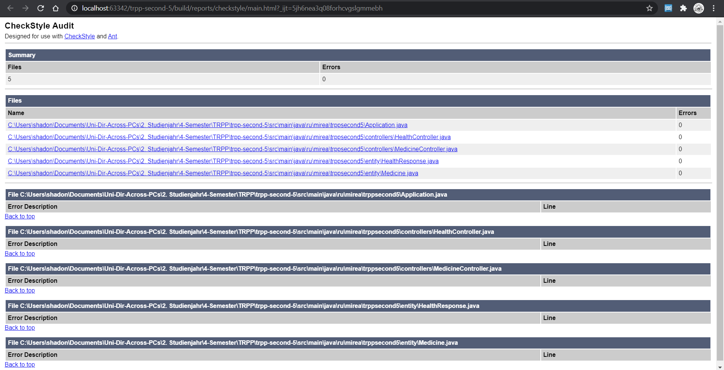

Рис. 11 – Скриншот сгенерированного отчета

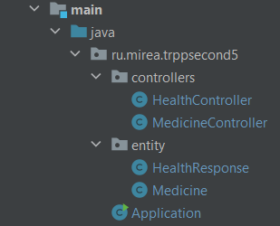

Рисунок 12 – Скриншот исправления ошибок кода

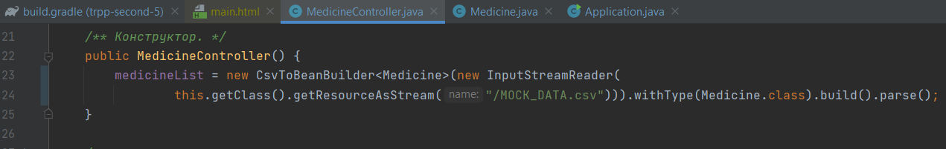

Рисунок 13 – Скриншот изменения длины строки

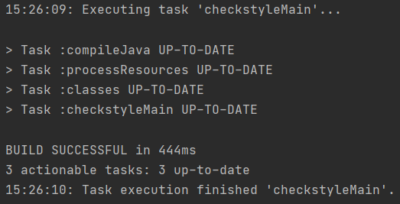

Рисунок 14 – Результат выполнения checkstyleMain после изменений

# Ответы на контрольные вопросы

1. Что такое checkstyle?

Checkstyle – это проверка на ошибки оформления кода

1. Что такое Lombok?

Lombok — проект по добавлению дополнительной функциональности в Java c помощью изменения исходного кода перед Java компиляцией.

1. Что такое Postman?

Postman — это очень популярная среди разработчиков программа для тестирования работы различных API или просто отправки POST и GET запросов на сервер.

1. Что такое UberJar? При помощи какой задачи его собрать?

UberJAR — это простейший способ запустить приложение CUBA в режиме эксплуатации. Вы собираете единый all-in-one JAR-файл с помощью задачи Gradle buildUberJar (см. также вкладку Deployment > UberJAR Settings в Studio) и запускаете приложение из командной строки, используя команду java: java -jar app.jar.

1. Что такое gradle?

Gradle — система автоматической сборки, построенная на принципах Apache Ant и Apache Maven, но предоставляющая DSL на языках Groovy и Kotlin вместо традиционной XML-образной формы представления конфигурации проекта.

1. Как указать зависимости проекта?

Зависимости прописываются в манифесте проекта в полях: dependencies, devDependencies, peerDependencies или optionalDependencies. Чтобы добавить новую зависимость в проект, необходимо использовать команду: npm install или сокращенно: npm i.